JĘZYK ANGIELSKI

Utrwalamy słownictwo letnie
summer vocabulary

summer-lato (samer)
beach- plaża (bicz)
bucket- wiaderko (baket)
spade- łopatka (spejd)
ride a bike- jeździć na rowerze (rajd e bajk)
swing- huśtawka (słing)
sunny- słonecznie (sani)
holiday- wakacje (holidej)
ice lolly- lód na patyku (ajs loli)
sea- morze (si)
travel- podróżować (travel)
fish- ryba (fysz)
jellyfish- meduza, (dżelifysz)
swimming- pływanie (słyming)
ice cream – lody (ajs krim)
jumping waves- skakanie na fale (dżamping łejws)

Propozycje zabaw językowych:
- Zachęcam, aby dziecko przygotowało karty obrazkowe jak poniżej i spróbowało nazwać słowka i dopasować do obrazków, powodzenia
travel- podróżować (travel)
ice cream – lody (ajs krim)
beach- plaża (bicz)
sunny- słonecznie (sani)

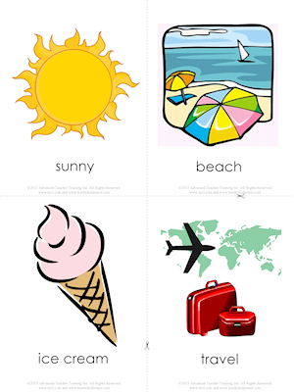
- Poproś dziecko, aby rytmicznie wypowiadało słowa: Summer! Summer! Summer! A bucket, a bucket! A spade, a spade!…
summer-lato (samer) bucket- wiaderko (baket) spade łopatka (spejd) 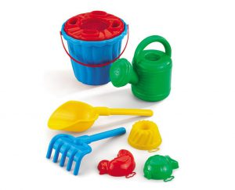
- Przygotuj kolejne karty obrazkowe z słowami : summer, a bucket, a spade
Ułóż obrazki w określonej kolejności i ponownie powtórz słowa skupiając się na utrwaleniu ich kolejności, po czym poproś dziecko, żeby zamknęło oczy: Close your eyes, please! Zamień dwie karty miejscami, poproś dziecko o otwarcie oczu i odgadniecie, które karty zostały przełożone: Open your eyes!
Look at the picture- what’s wrong?
A bucket and a spade?
That’s right,
Zaproś dziecko do zamieniania kart miejscami: Now, it’s your turn!
Teraz twoja kolej

Zachęcam do posłuchania słownictwa letniego
summer vocabulary
- Summer Time Vocabulary for Kids | English for Children | Fun Kids Videos
https://www.youtube.com/watch?v=pxrPwRDrRwg
- posłuchaj letniej piosenki
Summer Song for Kids : https://www.youtube.com/watch?v=mVhh0oATqBI

Dodatkowo zapraszam do wycięcia kart obrazkowych
Beach ball - piłka plażowa (bicz bol)
Sun bathing – opalanie (san bafing)
Swimming trunks- strój kąpielowy (słyming tranks)
Camping – obozowanie (kamping)
